27 lipca

Koncerty, warsztaty, słuchowiska i azjatyckie jam-session. Zapraszamy na Festiwal Radio Azja w grudniu.
Przed nami trzeci sezon z Radiem Azja - koncertami dedykowanymi niszowej muzyce azjatyckiej. W tym roku wydarzenie zadebiutuje w formie pięciodniowego festiwalu, który odbędzie się w dniach 17-21 grudnia.
Jak co roku zaprezentujemy wyjątkowych twórców, którzy nie ustają w poszukiwaniach i eksperymentach, łącząc to, co tradycyjne i lokalne z osobistą i współczesną wizją muzyczną.
Na festiwal złoży się pięć koncertów zaproszonych z Azji artystów, całodniowe warsztaty muzyczne, słuchowiska poświęcone najciekawszym zjawiskom z pogranicza współczesnej i tradycyjnej sceny Dalekiego Wschodu, a także azjatycki dżem - improwizowany koncert, w którym wszyscy chętni będą mogli wystąpić u boku festiwalowych muzyków.
Na scenie Radia Azja zagoszczą m.in:
SENYAWA (INDONEZJA)
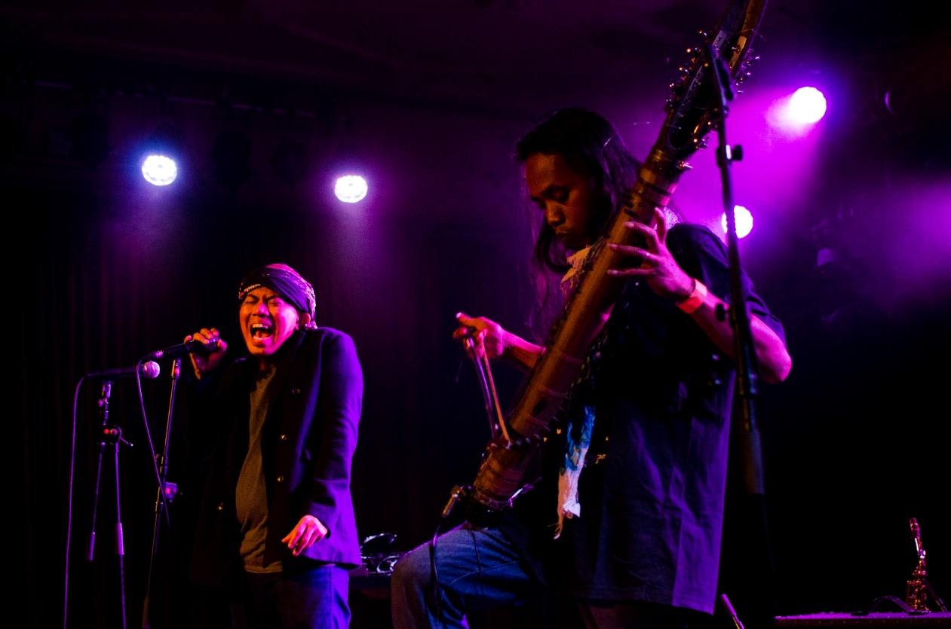
Awangardowy duet z Yogyakarty, który wykorzystuje bogactwo tradycyjnych, rdzennie indonezyjskich dźwięków oraz własnoręcznie wykonane, "garażowe" instrumentarium. Senyawa łączy korzenne, prymitywne brzmienia z ekstatycznymi eksperymentami wokalnymi, co w rezultacie daje zupełnie nową jakość, będąc w swej istocie muzycznym minimalizmem. Ich występy odwołują się do pierwotnych obrzędów indonezyjskich i podobnie jak szamański rytuał, oscylując wokół transu, niekontrolowanej dzikości, wybuchu emocji i nieokiełznanego szaleństwa.
SHAPLA SALIQUE (BANGLADESZ)
Artystka sięga po tradycyjną muzykę bengalską, którą w sposób niezwykle wysmakowany łączy z jazzem i soulowymi wibracjami, przedstawiając nowemu pokoleniu publiczności popadający w zapomnienie lokalny folklor. W samej twórczości, sięga po pieśni Baulów, wędrownych mistyków, bożych szaleńców, wykonujących niezwykle emocjonalne utwory, wyrażające duchowe spełnienie i mistyczne doświadczenia. Podążając drogą Baulów, Shapla Salique w melodyjnej, transowej formie prezentuje miłosne pieśni, którym towarzyszy tradycyjne, bangladeskie instrumentarium (tabla, harmonium, ektara) oraz smooth-jazzowe brzmienie kontrabasu, perkusji, gitary akustycznej i saksofonu.
TARO YASUNO (JAPONIA)
Budowniczy muzyki, twórca projektu "Zombie music". Swoje współczesne, minimalistyczne kompozycje przekazuje za pośrednictwem własnoręcznie skonstruowanych instalacji, wydobywając brzmienie z instrumentów dętych za pomocą syntetycznych palców, kompresorów powietrza i sterowania komputerowego. Taro Yasuno, zafascynowany historią doktora Frankensteina, podejmuje próbę ożywienia instrumentu, minimalizując udział muzyka-wykonawcy w procesie twórczym. W efekcie otrzymujemy bezkompromisowo brzmiące utwory, składające się z zapętlonych, nakładających się na siebie motywów, których żadna istota ludzka nie byłaby w stanie wykonać.

Koncerty odbędą się w TR Warszawa, Mózgu Powszechnym oraz Teatrze Syrena.
Karnety w sprzedaży już od 1 sierpnia na stronie piecsmakow.pl
- Karnet Radia Azja: 120zł
Obejmuje wstęp na wszystkie koncerty Festiwalu Radio Azja, z wyłączeniem warsztatów muzycznych.
- Karnet Master: 330zł
Obejmuje wstęp na wszystkie koncerty Festiwalu Radia Azja oraz na wszystkie seanse filmowe 11. Azjatyckiego Festiwalu Filmowego Pięć Smaków (15-22 listopada).
Szczegółowy program Festiwalu Radio Azja zostanie ogłoszony w połowie września.
Sprzedaż biletów na poszczególne koncerty i warsztaty rozpocznie się 1 października.
Partnerzy: TR Warszawa, Teatr Syrena, Mózg Powszechny, Ruch Muzyczny
Patronat medialny: CoJestGrane, Aktivist, Glissando, Etnosystem, UwolnijMuzykę!
Projekt współfinansuje m.st. Warszawa
Więcej informacji na radioazja.pl
Śledź nas na Facebooku

